Стела Освободителям Ростова

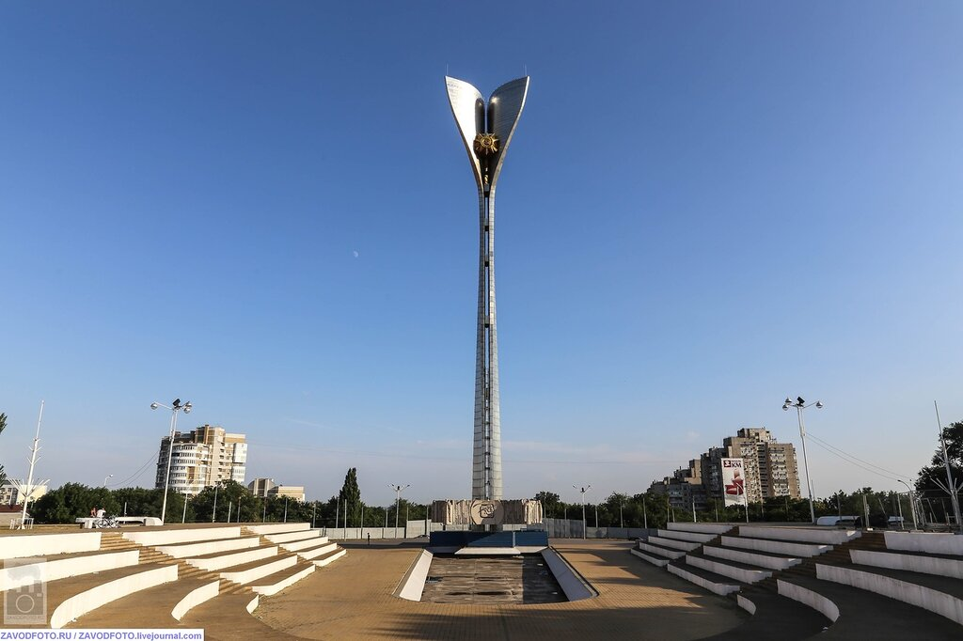

8 мая 1983 года На Театральной площади Ростова-на-Дону состоялось открытие Памятника-стелы освободителям города.
Монумент служит напоминанием современникам о страшных днях Второй Мировой войны и величайших подвигах русских солдат, поклониться которым сюда ежегодно приходят тысячи людей. Памятник открыт к 40-летию освобождения города от немецко-фашистских войск и является объектом культурного наследия. Авторами являются скульпторы Иулиан Рукавишников, Ангелина Филиппова и архитектор Николай Миловидов.
Скульптурная композиция возвышается над центральной площадью на 72 метра, представляя собой спаренную из двух частей конструкцию, венчает которую внушительное навершие, исполненное в виде носа корабля и весящее 100 тонн. С одной его стороны находится скульптура богини Ники, а с другой - макет ордена Великой Отечественной войны 1-й степени.

